Era muito mais do que uma manada, era uma bela e unida família de elefantes. Tinha a mamãe e o papai elefante e um casal de filhotes. Apesar disso, a mamãe elefante sentia que faltava algo a mais. Ela sentia no seu coração que na família cabia mais um filhote. Este também era o desejo de todos na família, mas por algum motivo a mamãe não conseguia mais ter filhotes.

[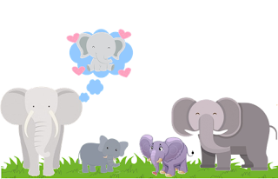](https://1.bp.blogspot.com/-4fYXpNcjGDk/XSTddoTOocI/AAAAAAAAgWs/ghsf-4DTsLwHUbIdgBnc1Gg0OpO0qA-tgCLcBGAs/s1600/001.png)

Mas certo dia, a manada seguia pela floresta quando encontrou uma ovelha aflita com seu filhote recém-nascido.

- O que houve senhora Ovelha, por que está tão triste? – Perguntou a mamãe elefante.

[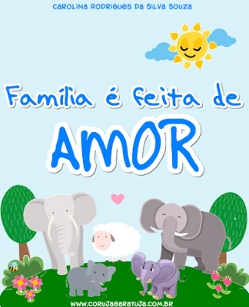](https://2.bp.blogspot.com/-oEksL8rF-QI/WRb_eMP28MI/AAAAAAAAGSM/jwV08eX9Fb8GVEQlkG36Do__epSQnKRGwCLcB/s1600/FAMILIA+%C3%89+FEITA+DE+AMOR.png)

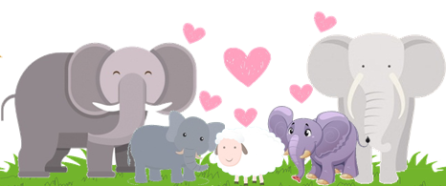

Ovelina cresceu feliz, saudável e com cachinhos macios de ovelha em um ambiente de amor e carinho. Ela sempre soube que não havia nascido da mamãe elefante, ela percebia as diferenças físicas, elefantes são mesmo bem diferentes de ovelhas. Porém, estas diferenças ficavam invisíveis quando se está rodeado de amor, respeito e também de amigos. Ovelina tinha amigos de monte e de todas as espécies: Passarinhos, Girafas, Búfalas e até jacaré.

Naturalmente, não demorou muito para que alguns colegas começassem a notar as diferenças entre Ovelina e sua família, e por isso enchiam a ovelhinha de perguntas.

- Minha ovelhinha nasceu, mas não tenho condições de criá-la. Respondeu a ovelha triste.

A mamãe elefante entendeu a situação da ovelha, e com seu enorme coração de mãe lhe disse:

[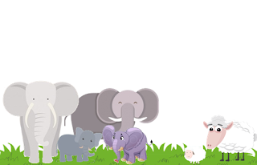](https://1.bp.blogspot.com/-zQ4PtjhOJkQ/XSTdrhtAnlI/AAAAAAAAgWw/EC4Eyr-l8lwxuZ4tjk7dwG1LOsGfjLKVQCLcBGAs/s1600/002.png)

Se a senhora permitir, nós poderemos cuidá-la. Seria uma honra e uma alegria para nossa família. A amaremos como amamos uns aos outros, e assim será parte de nossa família.

A ovelha sentiu que sua ovelhinha estaria em boas mãos junto da família elefante, e aceitou.

Quanta alegria! Todos da manada ficaram muito felizes com a chegada da caçulinha. Sentiram que agora a família estava completa. Os filhotes faziam festa com a nova irmãzinha. Todo sorridente, o papai decidiu que sua nova filha se chamaria **Ovelina**.

O que antes não fazia diferença passou a deixar a ovelhinha muito triste. Ela procurava em sua manada alguma característica semelhante à dela, o nariz ou os olhos, por exemplo. Mas nunca encontrava. E seria estranho que encontrasse, pois de fato elefantes e ovelhas são realmente bem diferentes.

Sabendo da angustia da caçulinha, a manada tentou de várias formas animá-la.  Em vão. A mamãe elefante ficou triste ao ver sua filhotinha tão desanimada e resolveu ajudar Ovelina a encontrar as respostas que ela procurava, e assim lhe disse:

- Ovelina, não são as semelhanças que nos une e as diferenças jamais nos afastarão. Pense nisso e suas aflições desaparecerão!

Em meio à conversa da senhora elefante com sua filhinha, a curiosa Girafa pescoçuda se enroscava entre os galhos das árvores para ouvir a conversa. E logo foi contar a todos o que havia concluído: Ovelina não era elefante!

[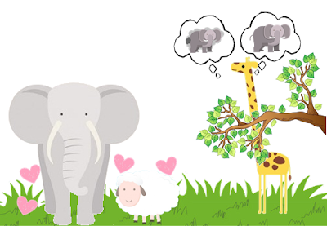](https://1.bp.blogspot.com/-6kJlD-gzSfU/XSTeKCFegMI/AAAAAAAAgXI/Et4cJEQmJlEpa_ftQBNjPfdrNXonzxbQgCLcBGAs/s1600/005.png)

No início a ovelha nem se importava, mas a freqüência das perguntas só aumentava e Ovelina começou a se incomodar. Respondia que a diferença entre ela e sua família se dava ao fato de ser parecida com outros parentes que moravam longe. Desta forma ninguém poderia comparar, pois assim veriam que não ela se parecia mesmo com ninguém de sua família.

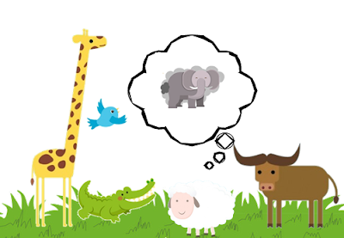

-

[](https://1.bp.blogspot.com/-BW_k7T1GjIc/XSTeVtqB4pI/AAAAAAAAgXU/ppXsgGc39-Qo-5tZRA78-u1NhFdPrLI2ACLcBGAs/s1600/passarinho01+(3).jpg)

- Onde já se viu uma ovelha fazer parte de manada de elefantes?! - Completou o passarinho.

[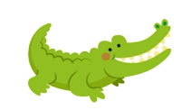](https://1.bp.blogspot.com/-iRI_NUmAZIk/XSTehvR5JPI/AAAAAAAAgXc/JPopAObKmcMj0nYjIZS928FJIFAEFjoGACLcBGAs/s1600/JACARE.png)

- Uma ovelha querer ser um elefante! Pobre coitada. - Disse o jacaré com tom de pena.

Ovelina se aproximou decidida e disse:

- Peço perdão a todos, errei ao tentar fazerem acreditar que sou uma elefanta como todos da minha família. Sim, família! – Disse a confiante Ovelina.

Depois da conversa com sua mamãe, Ovelina descobriu o verdadeiro significado da família:

Família é muito mais do que aparências. Família é cuidar uns dos outros. É respeitar e, acima de tudo, é amar incondicionalmente.

Ovelina estava tão segura de si que não precisava mais inventar desculpas ou se envergonhar.

Entretanto, todos só falavam de Ovelina e de sua família. Ao se aproximar de seus amigos, Ovelina ouviu comentários preconceituosos:

[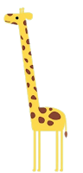](https://1.bp.blogspot.com/-riBn7ddgYR4/XSTeOzvmFeI/AAAAAAAAgXQ/ss4SLCkOjXY1rWG_Y3OkD_qju4DSJqpIwCLcBGAs/s1600/GIRAFA.png)

- Coitada da Ovelina, a pobrezinha nem família tem. - Disse a girafa.

Houve um momento de silêncio. E todos se identificaram com as palavras da ovelhinha. Olharam-se e notaram que todos eram bem diferentes mesmo, mas que algo os unia e os tornava uma grande família de amigos.

[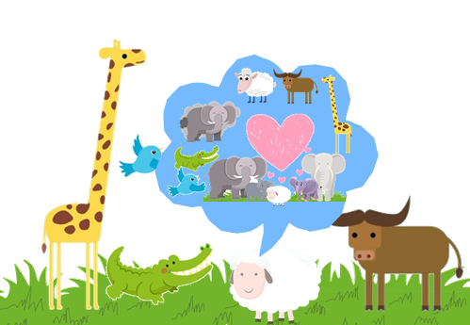](https://1.bp.blogspot.com/-ym3Qt4dnivE/XSTe2yfEs9I/AAAAAAAAgXs/XDHmOxvjhnwnmmuIwEXZOPvUDoggPGeVgCLcBGAs/s1600/007.png)

Então todos abraçaram Ovelina juntos. E tudo voltou a ser como antes, só que com mais amor e mais respeito.

O que realmente importa é respeitarmos as diferenças, apreciarmos as semelhanças e viver com muito, mas muito AMOR.

.

A búfala, bufando foi logo falando:

[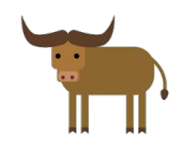](https://1.bp.blogspot.com/-vEUDDlRte9s/XSTenTkdrkI/AAAAAAAAgXk/4ykMzsLllXAkDDCZcsyLH3DoeUyVq726ACLcBGAs/s1600/BUFALA.png)

- Vejam vocês, meus amigos! Ovelina quer fazer-nos acreditar que uma ovelha pode ser da família de elefantes assim como pode nascer uma jaca em um cajueiro!

Ovelina deu um passo à frente e disse:

- Sim, meus colegas, vocês têm razão. Sou uma ovelha e minha família é uma manada de elefantes. Esta é a minha família! Não é a semelhança que nos uniu e nem a diferença que nos afastará. O que nos torna uma família é o amor que temos um pelo outro.

Os animais franziram a testa, e Ovelina continuou:

- É assim que fazem os amigos também, olhem vejam: somos todos diferentes, cada um com sua característica. Às vezes podemos ter algo em comum, às vezes não. Mas o que importa é o amor e respeito que temos um pelo outro.